深 圳 大 学 实 验 报 告

课程名称： 医学数字信号处理

实验项目名称： 离散时间傅里叶分析

学院： 医学院

专业： 生物医学工程

指导教师： 刁现芬

报告人： 周钰 学号： 2016222013 班级： 1

实验时间： 2018.09.27

实验报告提交时间： 2018.10.12

教务部制
实验目的与要求：
- 验证教材上的例子 3.3，信号如果是x(n) = (-0.5)^{n}u(n) ，重做例题3.3；观察这两个信号的幅度谱有何差异？
- 参考例题 3.4，分析方波信号 R_{N}(n)的幅度谱和相位谱，N=20， 100， 200。对比观察，分析不同长度的方波信号的频谱有何差异？
- 完成教材上的习题3.8 中的第三小题。
方法、步骤：
本次实验主要采用了，将一个区间划分成许多个点的方法，使用Matlab中的plot函数实现了对信号的绘制。套用离散时间傅里叶变换的公式实现特定信号的离散时间傅里叶变换，通过Matlab中的求模abs函数、求幅角ang函数、求实部rel函数和求虚部img函数实现对信号的频域分析。

实验代码及结果：
1.
clear;clc;close all;
w1 = [0:1:500]*pi/500; //把0-π分成501个点
X1 = exp(j*w1)./(exp(j*w1) - 0.5*ones(1,501)); //例3.3的信号
magX1 = abs(X1);
angX1 = angle(X1);
realX1 = real(X1);
imagX1 = imag(X1);
subplot(2,4,1); plot(w1/pi,magX1);grid //将3.3的信号的实部
xlabel('w/pi'); ylabel('x1的幅度'); 虚部、模和幅角画出来
subplot(2,4,2); plot(w1/pi,angX1);grid
xlabel('w/pi'); ylabel('x1的相位');
subplot(2,4,3); plot(w1/pi,realX1);grid
xlabel('w/pi'); ylabel('x1的实部');
subplot(2,4,4); plot(w1/pi,imagX1);grid
xlabel('w/pi'); ylabel('x1的虚部');

w2 = [0:1:500]*pi/500;
X2 = exp(j*w2)./(exp(j*w2) + 0.5*ones(1,501)); //题干给出的信号
magX2 = abs(X2);
angX2 = angle(X2);
realX2 = real(X2);
imagX2 = imag(X2);
subplot(2,4,5); plot(w2/pi,magX2);grid //将给定的信号的实部
xlabel('w/pi'); ylabel('x2的幅度'); 虚部、模和幅角画出来
subplot(2,4,6); plot(w2/pi,angX2);grid
xlabel('w/pi'); ylabel('x2的相位');
subplot(2,4,7); plot(w2/pi,realX2);grid
xlabel('w/pi'); ylabel('x2的实部');
subplot(2,4,8); plot(w2/pi,imagX2);grid
xlabel('w/pi'); ylabel('x2的虚部');

//将两个信号的相关信息绘制到同一张图上

结果：
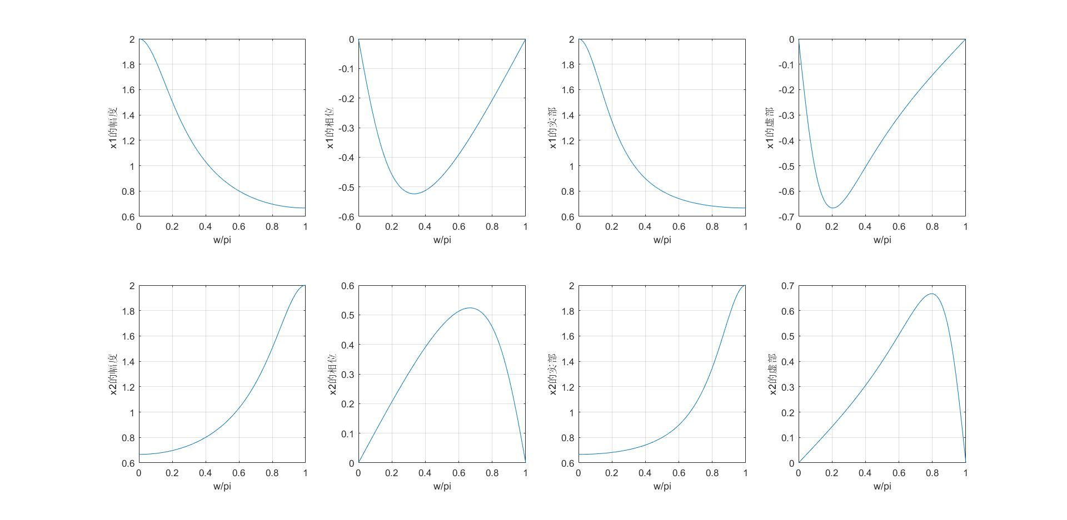

2.
clear;clc;close all;
x1=stepseq(0,-5,50)-stepseq(20,-5,50); //用阶跃信号形式产生方波信号；
n=-5:50; //x1为N取值为20时的方波信号
k= 0: 500; w=(pi/500)*k;
X1=x1*(exp(-j*pi/500)).^(n'*k); //x1信号的离散时间傅里叶变化
magx1 = abs(X1); angx1 = angle(X1);
realx1 = real(X1); imagx1 = imag(X1);
subplot(3,4,1); plot(k/500,magx1); grid
xlabel('w/pi'); ylabel('N=20时，RN（n）的幅度');
subplot(3,4,2); plot(k/500,angx1); grid
xlabel('w/pi'); ylabel('N=20时，RN（n）的相位');
subplot(3,4,3); plot(k/500,realx1); grid
xlabel('w/pi'); ylabel('N=20时，RN（n）的实部');
subplot(3,4,4); plot(k/500,imagx1); grid
xlabel('w/pi'); ylabel('N=20时，RN（n）的虚部');
//绘制x1信号的相关信息，在最后图上的第一行展示；

x2=stepseq(0,-5,150)-stepseq(100,-5,150); n=-5:150;
k= 0: 500; w=(pi/500)*k; //x2为N取值为100时的方波信号
X2=x2*(exp(-j*pi/500)).^(n'*k); //x2信号的离散时间傅里叶变化
magx2 = abs(X2); angx2 = angle(X2);
realx2 = real(X2); imagx2 = imag(X2);
subplot(3,4,5); plot(k/500,magx2); grid
xlabel('w/pi'); ylabel('N=100时，RN（n）的幅度');
subplot(3,4,6); plot(k/500,angx2); grid
xlabel('w/pi'); ylabel('N=100时，RN（n）的相位');
subplot(3,4,7); plot(k/500,realx2); grid
xlabel('w/pi'); ylabel('N=100时，RN（n）的实部');
subplot(3,4,8); plot(k/500,imagx2); grid
xlabel('w/pi'); ylabel('N=100时，RN（n）的虚部');
//绘制x2信号的相关信息，在最后图上的第二行展示；
x3=stepseq(0,-5,250)-stepseq(200,-5,250);
n=-5:250; //x2为N取值为200时的方波信号
k= 0: 500; w=(pi/500)*k;
X3=x3*(exp(-j*pi/500)).^(n'*k);
magx3 = abs(X3); angx3 = angle(X3);
realx3 = real(X3); imagx3 = imag(X3);
subplot(3,4,9); plot(k/500,magx3); grid
xlabel('w/pi'); ylabel('N=200时，RN（n）的幅度');
subplot(3,4,10); plot(k/500,angx3); grid
xlabel('w/pi'); ylabel('N=200时，RN（n）的相位');
subplot(3,4,11); plot(k/500,realx3); grid
xlabel('w/pi'); ylabel('N=200时，RN（n）的实部');
subplot(3,4,12); plot(k/500,imagx3); grid
xlabel('w/pi'); ylabel('N=200时，RN（n）的虚部');
//绘制x3信号的相关信息，在最后图上的第三行展示；
结果：
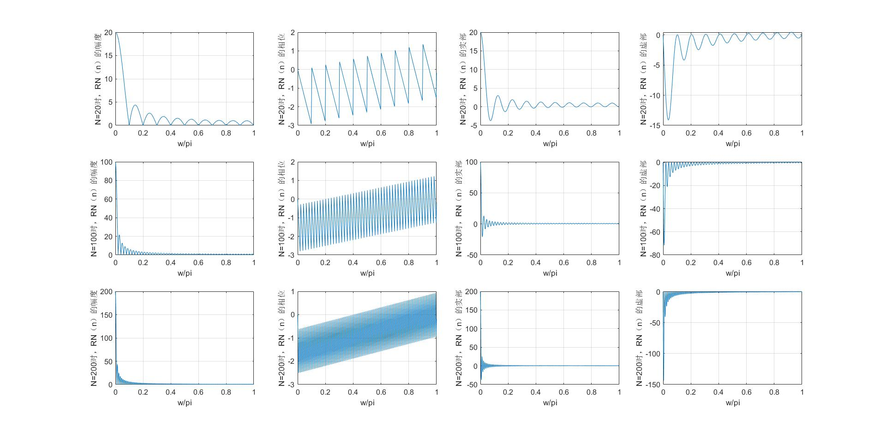
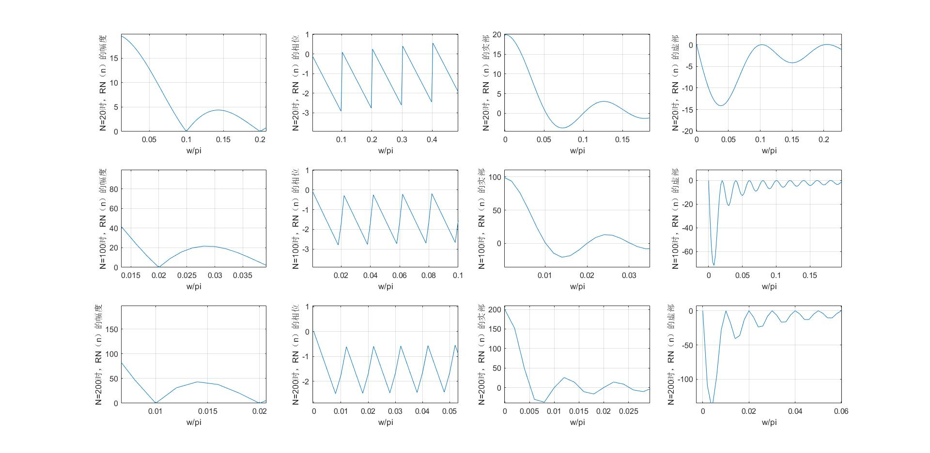

3.
a = 20; wc = 0.5*pi; N=2*a+1;

for n=1:N
if n==a //如果n=a计算机会无法计算结果，运用高数极限相关知识求得此时的值应为 wc/pi；
h(n)=wc/pi;
else
h(n)= (sin((n-a)*wc))/(n*pi-a*pi); //信号h（n）
end
end
n = 1:N;
k=0:500; w=(pi/500).*k;
H=h*exp(-j*n'*w); //频率响应函数H

magH = abs(H);
angH = angle(H);
realH = real(H);
imagH = imag(H);

subplot(241); plot(w/pi,magH);grid
xlabel('w/pi'); ylabel('H的幅度');
subplot(242); plot(w/pi,angH);grid
xlabel('w/pi'); ylabel('H的相位');
subplot(243); plot(w/pi,realH);grid
xlabel('w/pi'); ylabel('H的实部');
subplot(244); plot(w/pi,imagH);grid
xlabel('w/pi'); ylabel('H的虚部');

w2 = [0:1:1000]*pi/1000;
Hd = (w2<=wc).*exp(-j*w2*a); //理想低通滤波器响应，截止频率为0.5π
magHd = abs(Hd);
angHd = angle(Hd);
realHd = real(Hd);
imagHd = imag(Hd);

subplot(245); plot(w2/pi,magHd);grid
xlabel('w/pi'); ylabel('Hd的幅度');
subplot(246); plot(w2/pi,angHd);grid
xlabel('w/pi'); ylabel('Hd的相位');
subplot(247); plot(w2/pi,realHd);grid
xlabel('w/pi'); ylabel('Hd的实部');
subplot(248); plot(w2/pi,imagHd);grid
xlabel('w/pi'); ylabel('Hd的虚部');

结果：
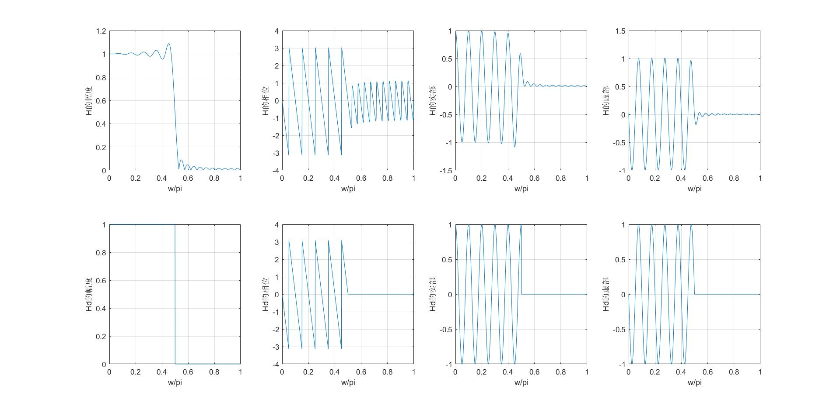

实验结论：
1）例子3.3中的信号与实验1给出的信号经过傅里叶变换之后绘制出它们两者的幅度谱，可以清楚地看出，原始例子中的信号的幅度在[0,1]区间上由最大值2逐渐减小至0.65，而实验1给出的信号的幅度则完全相反，在[0,1]区间上有0.65逐渐变大至2。

2）首先从总体来看，N=20, 100, 200三种情况时，三种方波信号经傅里叶变化后绘制它们的幅度，幅角，实部，虚部，可以看出随着N的增大，四个相关函数频率都是在变大（即变化得越快）； 再细节化来看，对比三者的幅度谱。N=20时，第一个极小值点的横坐标约为0.1；N=100时，第一个极小值点的横坐标约为0.02；N=200时，第一个极小值点约为0.01； 也可以得到相同的结论——即随着N的增大，频谱上表现为变化得越快。

3）由截断脉冲响应得到的频率响应函数H（n）与理想低通滤波器响应Hd（n）相比较，最大的差异出现在截止频率即0.5π的地方，Hd（n）的四个相关函数在0.5π处信号出现了迅速的衰减，且在大于0.5π的地方稳定文0；而H（n）则无法做到迅速的衰减，在0.5π处衰减较理想的要慢，且会发生抖动，也正因为会发生抖动，H（n）的幅角函数的值无法趋近于0。
指导教师批阅意见：

成绩评定：

指导教师签字：
年 月 日
备注：
注：1、报告内的项目或内容设置，可根据实际情况加以调整和补充。
2、教师批改学生实验报告时间应在学生提交实验报告时间后10日内。

